Федеральное государственное автономное образовательное учреждение высшего образования «Национальный исследовательский университет ИТМО»

Факультет программной инженерии и компьютерных технологий

Вычислительная математика
Лабораторная работа №5
Интерполяционные функции

Выполнил:
Кузнецов Андрей Романович
Группа Р3208
Проверил:
Рыбаков Степан Дмитриевич
Санкт-Петербург 2026

Содержание

Содержание 2
Цель работы 3
Вычислительная реализация задачи 3
Линейная аппроксимация 3
Квадратичная аппроксимация 4
Программная реализация задачи 6
Программа 6
Примеры и результат работы программы 6
Вывод 16

Цель работы
Решить задачу интерполяции, найти значения функции при заданных значениях аргумента, отличных от узловых точек.

Вычислительная реализация задачи
Исходные данные: $X_{1}=1.562; X_{2}=1.362$
x | y
1.05 | 0.1213
1.15 | 1.1316
1.25 | 2.1459
1.35 | 3.1565
1.45 | 4.1571
1.55 | 5.1819
1.65 | 6.1969

Формулы для подсчета разностей: $∆y_{i}=y_{i+1}-y_{i}$ $∆^{k}y_{i}=∆^{k-1}y_{i+1}-∆^{k-1}y_{i}$
Таблица конечных разностей:
$$x_{i}$$ | $$y_{i}$$ | $${∆y}_{i}$$ | $$∆^{2}y_{i}$$ | $$∆^{3}y_{i}$$ | $$∆^{4}y_{i}$$ | $$∆^{5}y_{i}$$ | $$∆^{6}y_{i}$$
1.05 | 0.1213 | 1.0103 | 0.004 | -0.0077 | 0.0014 | 0.0391 | -0.1478
1.15 | 1.1316 | 1.0143 | -0.0037 | -0.0063 | 0.0405 | -0.1087
1.25 | 2.1459 | 1.0106 | -0.01 | 0.0342 | -0.0682
1.35 | 3.1565 | 1.0006 | 0.0242 | -0.034
1.45 | 4.1571 | 1.0248 | -0.0098
1.55 | 5.1819 | 1.015
1.65 | 6.1969

Вычисление по формуле Ньютона для $X_{1}=1.562$:
Эта точка находится ближе к правому концу (1.65), поэтому используем вторую формулу Ньютона: :
$$N_{n}\left(x\right)=y_{n}+tΔy_{n-1}+\frac{t\left(t+1\right)}{2!}Δ^{2}y_{n-2}+\frac{t\left(t+1\right)\left(t+2\right)}{3!}Δ^{3}y_{n-3}+…,$$
где $t=\frac{x-x_{n}}{h}$ $t=\frac{1,562-1,65}{0,1}=-0,88$
Посчитаем: $N\left(1.562\right)=6.1969+\left(-0.88\right)∙1.015+\frac{\left(-0.88\right)\left(0.12\right)}{2}∙\left(-0.0098\right)+\frac{\left(-0.88\right)\left(0.12\right)\left(1.12\right)}{6}∙\left(-0.034\right)+\frac{\left(-0.88\right)\left(0.12\right)\left(1.12\right)\left(2.12\right)}{24}∙\left(-0.0682\right)+\frac{\left(-0.88\right)\left(0.12\right)\left(1.12\right)\left(2.12\right)\left(3.12\right)}{120}∙\left(-0.1087\right)+\frac{\left(-0.88\right)\left(0.12\right)\left(1.12\right)\left(2.12\right)\left(3.12\right)\left(4.12\right)}{720}∙\left(-0.1478\right)=6.1969-0.8932+0.0005+0.0007+0.0007+0.0007+0.0007=5.307$
$$f\left(1.562\right)=5.307$$
Вычисление по формуле Гаусса для $X_{2}=1.362:$
Так как $X_{2}$ близко к центру (1.35) и $a=1.35<1.362=X_{2}$, то используем первую формулу Гаусса:
$$P\left(x\right)=y_{0}+t∆y_{0}+\frac{t(t-1)}{2!}∆^{2}y_{-1}+\frac{(t+1)t(t-1)}{3!}∆^{3}y_{-1}+\frac{(t+1)t(t-1)(t-2)}{4!}∆^{4}y_{-2}+\frac{(t+2)(t+1)t(t-1)(t+2)}{5!}∆^{5}y_{-2}+\frac{(t+2)(t+1)t(t-1)(t-2)(t-3)}{6!}∆^{6}y_{-3},$$
Где $t=\frac{x-a}{h} t=\frac{1,362-1,35}{0,1}=0,12$
Посчитаем: $P\left(1.362\right)=3.1565+0.12∙1.0006+\frac{0.12\left(-0.88\right)}{2}∙\left(-0.01\right)+\frac{1.12∙0.12\left(-0.88\right)}{6}∙\left(0.342\right)+\frac{1.12∙0.12\left(-0.88)(-1.88\right)}{24}∙\left(0.0405\right)+\frac{2.12∙1,12∙0.12\left(-0.88\right)\left(-1.88\right)}{120}∙\left(-0.1087\right)+\frac{2.12∙1.12∙0.12\left(-0.88\right)\left(-1.88\right)\left(-2.88\right)}{720}∙\left(-0.1478\right)=3.1565+0.12+0.0005-0.0007+0.0004-0.0004+0.0003=3.2767$
$$f\left(1.362\right)=3.2767$$
Вычисление по формуле Лагранжа для $X_{1}=1.562; X_{2}=1.362$:
Формула:
$$L_{n}(x)=\sum_{i=0}^{n}{y_{i}}l_{i}(x)$$
где: $l_{i}(x)=\prod_{\begin{aligned}j=0 \\ j≠i\end{aligned}}^{n}{\frac{x-x_{j}}{x_{i}-x_{j}}}$
То есть: $L_{6}\left(x\right)=y_{0}l_{0}\left(x\right)+y_{1}l_{1}\left(x\right)+y_{2}l_{2}\left(x\right)+y_{3}l_{3}\left(x\right)+y_{4}l_{4}\left(x\right)+y_{5}l_{5}\left(x\right)+y_{6}l_{6}(x)$
Вычисление для $X_{1}=1.562$:
$$l_{0}=\frac{\left(0,412)(0,312)(0,212)(0,112)(0,012)(-0,088\right)}{\left(-0,1)(-0,2)(-0,3)(-0,4)(-0,5)(-0,6\right)}=-0.0044 \\ l_{1}=\frac{\left(0,512)(0,312)(0,212)(0,112)(0,012)(-0,088\right)}{\left(0,1)(-0,1)(-0,2)(-0,3)(-0,4)(-0,5\right)}=0.0295$$
$$l_{2}=\frac{\left(0,512)(0,412)(0,212)(0,112)(0,012)(-0,088\right)}{\left(0,2)(0,1)(-0,1)(-0,2)(-0,3)(-0,4\right)}=-0.0901 \\ l_{3}=\frac{\left(0,512)(0,412)(0,312)(0,112)(0,012)(-0,088\right)}{\left(0,3)(0,2)(0,1)(-0,1)(-0,2)(-0,3\right)}=0.2855 \\ l_{4}=\frac{\left(0,512)(0,412)(0,312)(0,212)(0,012)(-0,088\right)}{\left(0,4)(0,3)(0,2)(0,1)(-0,1)(-0,2\right)}=-0.7059 \\ l_{5}=\frac{\left(0,512)(0,412)(0,312)(0,212)(0,112)(-0,088\right)}{\left(0,5)(0,4)(0,3)(0,2)(0,1)(-0,1\right)}=1.2743 \\ l_{6}=\frac{\left(0,512)(0,412)(0,312)(0,212)(0,112)(0,012\right)}{\left(0,6)(0,5)(0,4)(0,3)(0,2)(0,1\right)}=0.2102$$Складываем:
$$L_{6}\left(1.562\right)= -0.0005+0.0334-0.1935+0.902-2.9334+6.6013+1.3027=5.30697$$Аналогично считаем для $X_{2}=1.362:$
$l_{0}=-0,002$ $l_{1}=0,0179$ $l_{2}=-0,0851$
$l_{3}=0,9752$ $l_{4}=0,1161$ $l_{5}=-0,0261$ $l_{6}=0,0039$
$$L_{6}\left(1.362\right)= -0.0002+0.0203-0.1827+3.0781+0.4828-0.1351+0.0244=3.27665$$
$$f\left(1.562\right)=5.30697$$
$$f\left(1.362\right)=3.27665$$

Программная реализация задачи

Программа
Исходный код программы:

Примеры и результат работы программы
Пример ввода:
Выберите способ ввода данных:
1. Ввести таблицу с клавиатуры
2. Прочитать таблицу из файла
3. Сгенерировать таблицу по функции
Ваш выбор: 1
Введите количество точек: 5
Введите пары x y:
x[0] = 1
y[0] = 3
x[1] = 2
y[1] = 7
x[2] = 3
y[2] = 9
x[3] = 4
y[3] = 6
x[4] = 5
y[4] = 8
Введите точку интерполяции x: 3.9

Результат:
Исходная таблица:
-------------------------
i x y
-------------------------
0 1.000000 3.000000
1 2.000000 7.000000
2 3.000000 9.000000
3 4.000000 6.000000
4 5.000000 8.000000

Таблица разделённых разностей
x y Δ^1 Δ^2 Δ^3 Δ^4
----------------------------------------------------------------------------------
1.000000 3.000000 4.000000 -1.000000 -0.500000 0.541667
2.000000 7.000000 2.000000 -2.500000 1.666667
3.000000 9.000000 -3.000000 2.500000
4.000000 6.000000 2.000000
5.000000 8.000000

Таблица конечных разностей
x y Δ^1 Δ^2 Δ^3 Δ^4
----------------------------------------------------------------------------------
1.000000 3.000000 4.000000 -2.000000 -3.000000 13.000000
2.000000 7.000000 2.000000 -5.000000 10.000000
3.000000 9.000000 -3.000000 5.000000
4.000000 6.000000 2.000000
5.000000 8.000000
Результаты интерполяции:
------------------------------------------------------------
Многочлен Лагранжа 6.341888
Ньютон с разделёнными разностями 6.341888
Ньютон с конечными разностями 6.341888

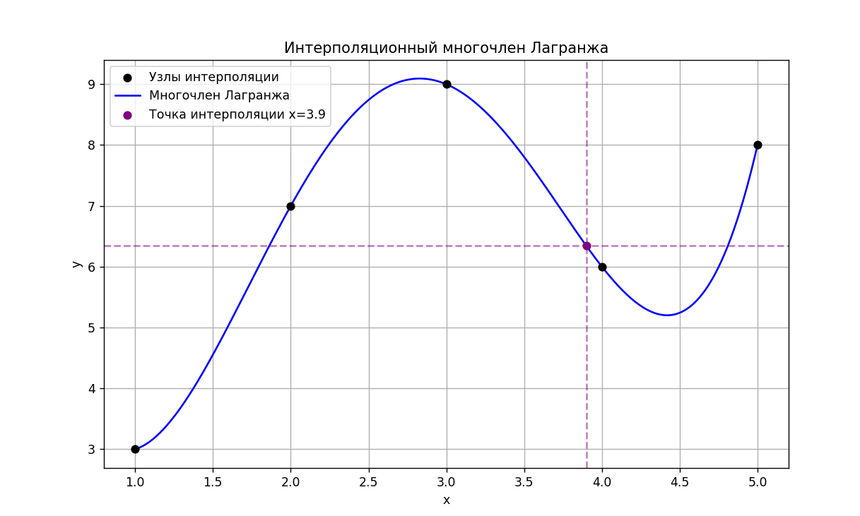
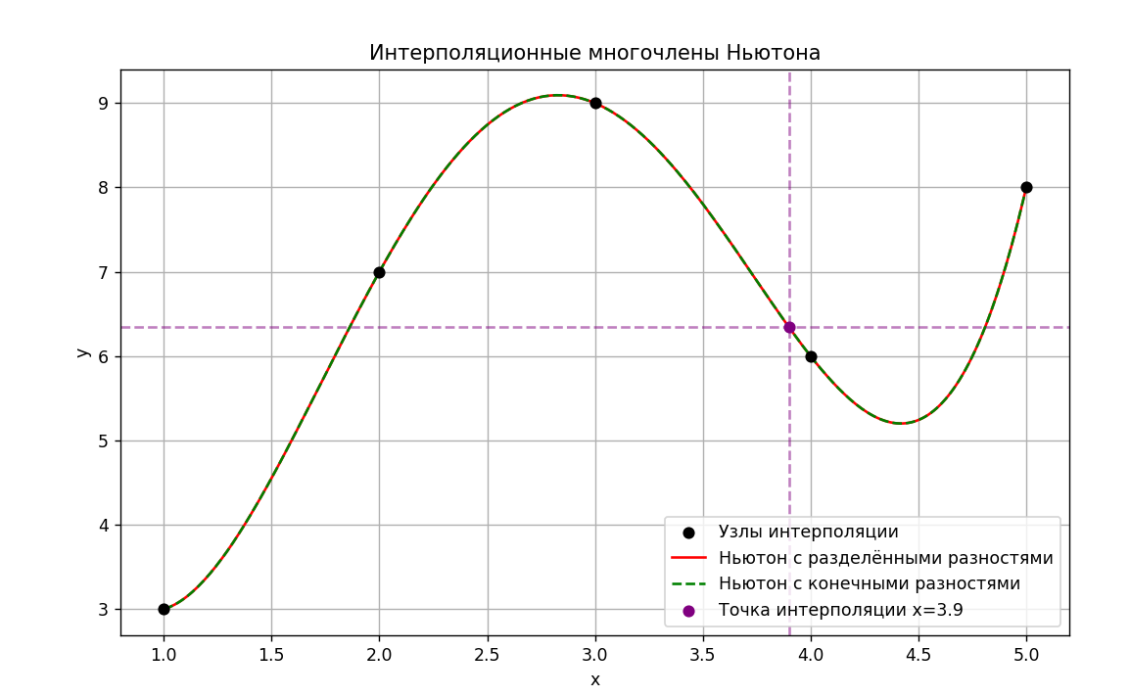
Пример 2:
Ввод:
Выберите способ ввода данных:
1. Ввести таблицу с клавиатуры
2. Прочитать таблицу из файла
3. Сгенерировать таблицу по функции
Ваш выбор: 2
Введите путь к файлу: input.txt
Введите точку интерполяции x: 1.562
Результат:

Исходная таблица:
-------------------------
i x y
-------------------------
0 1.050000 0.121300
1 1.150000 1.131600
2 1.250000 2.145900
3 1.350000 3.156500
4 1.450000 4.157100
5 1.550000 5.181900
6 1.650000 6.196900

Таблица разделённых разностей
x y Δ^1 Δ^2 Δ^3 Δ^4 Δ^5 Δ^6
--------------------------------------------------------------------------------------------------------------
1.050000 0.121300 10.103000 0.200000 -1.283333 0.583333 32.583333 -205.277778
1.150000 1.131600 10.143000 -0.185000 -1.050000 16.875000 -90.583333
1.250000 2.145900 10.106000 -0.500000 5.700000 -28.416667
1.350000 3.156500 10.006000 1.210000 -5.666667
1.450000 4.157100 10.248000 -0.490000
1.550000 5.181900 10.150000
1.650000 6.196900

Таблица конечных разностей
x y Δ^1 Δ^2 Δ^3 Δ^4 Δ^5 Δ^6
--------------------------------------------------------------------------------------------------------------
1.050000 0.121300 1.010300 0.004000 -0.007700 0.001400 0.039100 -0.147800
1.150000 1.131600 1.014300 -0.003700 -0.006300 0.040500 -0.108700
1.250000 2.145900 1.010600 -0.010000 0.034200 -0.068200
1.350000 3.156500 1.000600 0.024200 -0.034000
1.450000 4.157100 1.024800 -0.009800
1.550000 5.181900 1.015000
1.650000 6.196900

Результаты интерполяции:
------------------------------------------------------------
Многочлен Лагранжа 5.306970
Ньютон с разделёнными разностями 5.306970
Ньютон с конечными разностями 5.306970
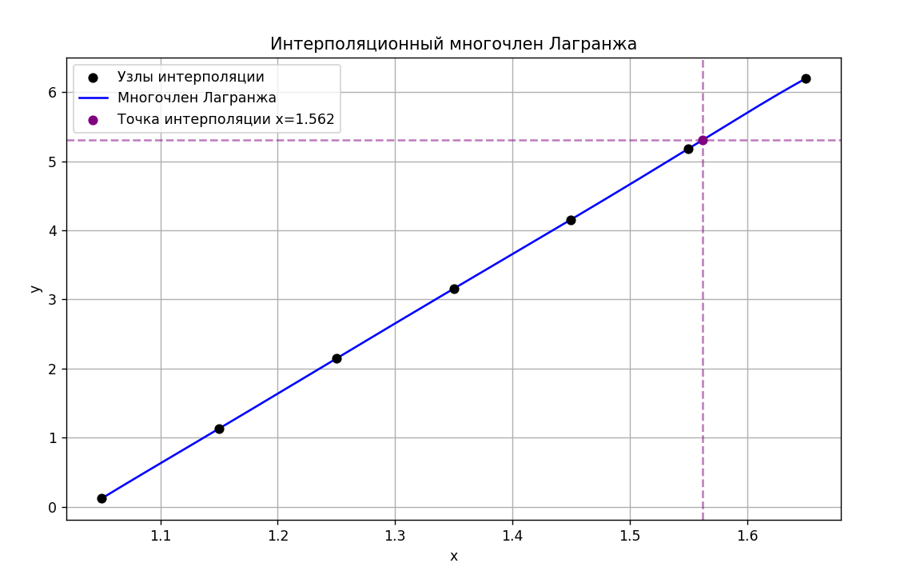
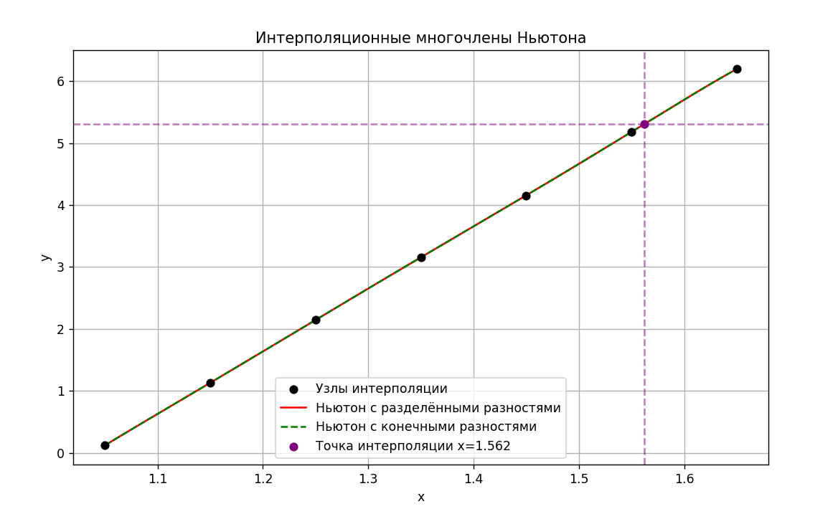
Пример 3:
Ввод:
Выберите способ ввода данных:
1. Ввести таблицу с клавиатуры
2. Прочитать таблицу из файла
3. Сгенерировать таблицу по функции
Ваш выбор: 3
Выберите функцию:
1. sin(x)
2. cos(x)
3. x^2
Ваш выбор: 1
Введите начало интервала a: 0.5
Введите конец интервала b: 3.3
Введите количество точек: 8
Выбрана функция: sin(x)
Введите точку интерполяции x: 1.29

Результат:
Исходная таблица:
-------------------------
i x y
-------------------------
0 0.500000 0.479426
1 0.900000 0.783327
2 1.300000 0.963558
3 1.700000 0.991665
4 2.100000 0.863209
5 2.500000 0.598472
6 2.900000 0.239249
7 3.300000 -0.157746

Таблица разделённых разностей
x y Δ^1 Δ^2 Δ^3 Δ^4 Δ^5 Δ^6 Δ^7
----------------------------------------------------------------------------------------------------------------------------
0.500000 0.479426 0.759753 -0.386469 -0.074100 0.039090 0.000570 -0.001323 0.000061
0.900000 0.783327 0.450578 -0.475390 -0.011556 0.040231 -0.002606 -0.001152
1.300000 0.963558 0.070267 -0.489256 0.052813 0.035019 -0.005370
1.700000 0.991665 -0.321139 -0.425881 0.108844 0.024279
2.100000 0.863209 -0.661843 -0.295267 0.147691
2.500000 0.598472 -0.898057 -0.118038
2.900000 0.239249 -0.992488
3.300000 -0.157746

Таблица конечных разностей
x y Δ^1 Δ^2 Δ^3 Δ^4 Δ^5 Δ^6 Δ^7
----------------------------------------------------------------------------------------------------------------------------
0.500000 0.479426 0.303901 -0.123670 -0.028455 0.024017 0.000701 -0.003902 0.000505
0.900000 0.783327 0.180231 -0.152125 -0.004437 0.024718 -0.003202 -0.003397
1.300000 0.963558 0.028107 -0.156562 0.020280 0.021516 -0.006599
1.700000 0.991665 -0.128455 -0.136282 0.041796 0.014917
2.100000 0.863209 -0.264737 -0.094486 0.056713
2.500000 0.598472 -0.359223 -0.037772
2.900000 0.239249 -0.396995
3.300000 -0.157746

Результаты интерполяции:
------------------------------------------------------------
Многочлен Лагранжа 0.960835
Ньютон с разделёнными разностями 0.960835
Ньютон с конечными разностями 0.960835

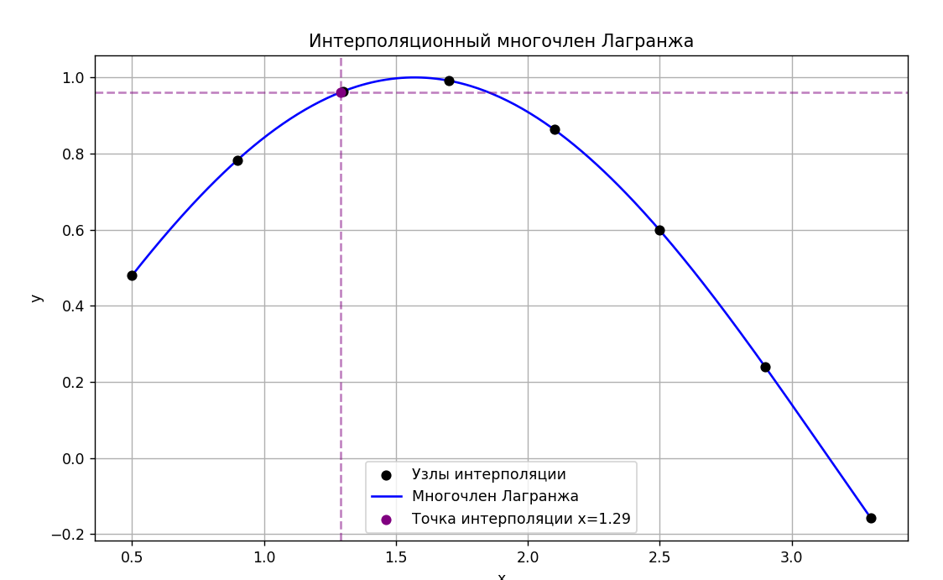
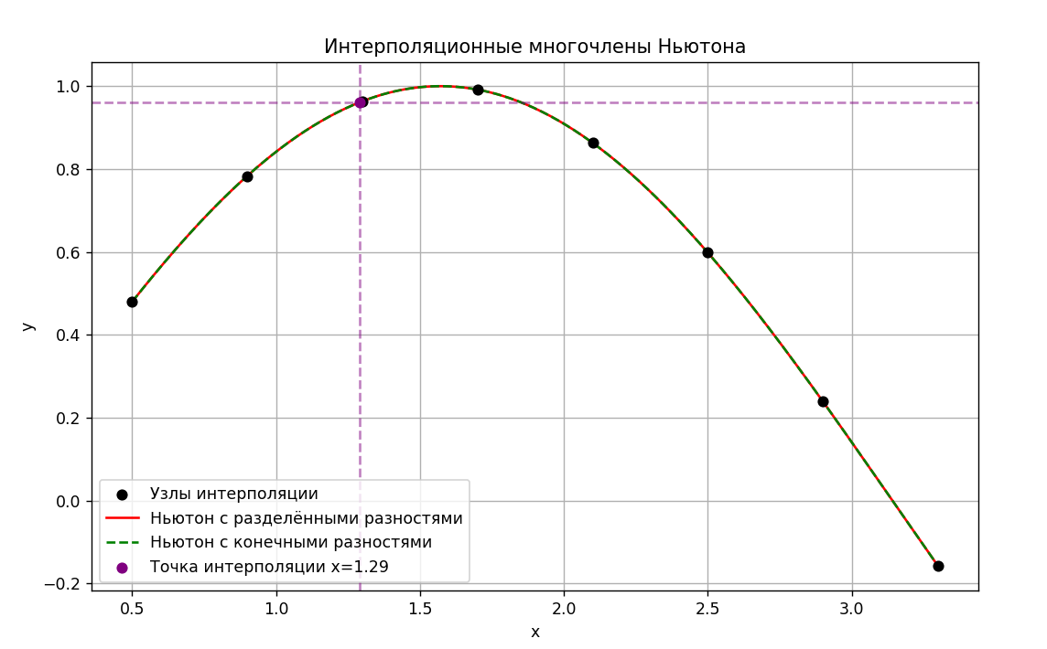

Вывод
В ходе выполнения лабораторной работы я изучил методы интерполяции, нашел с помощью них значения точек и реализовал их программно.

